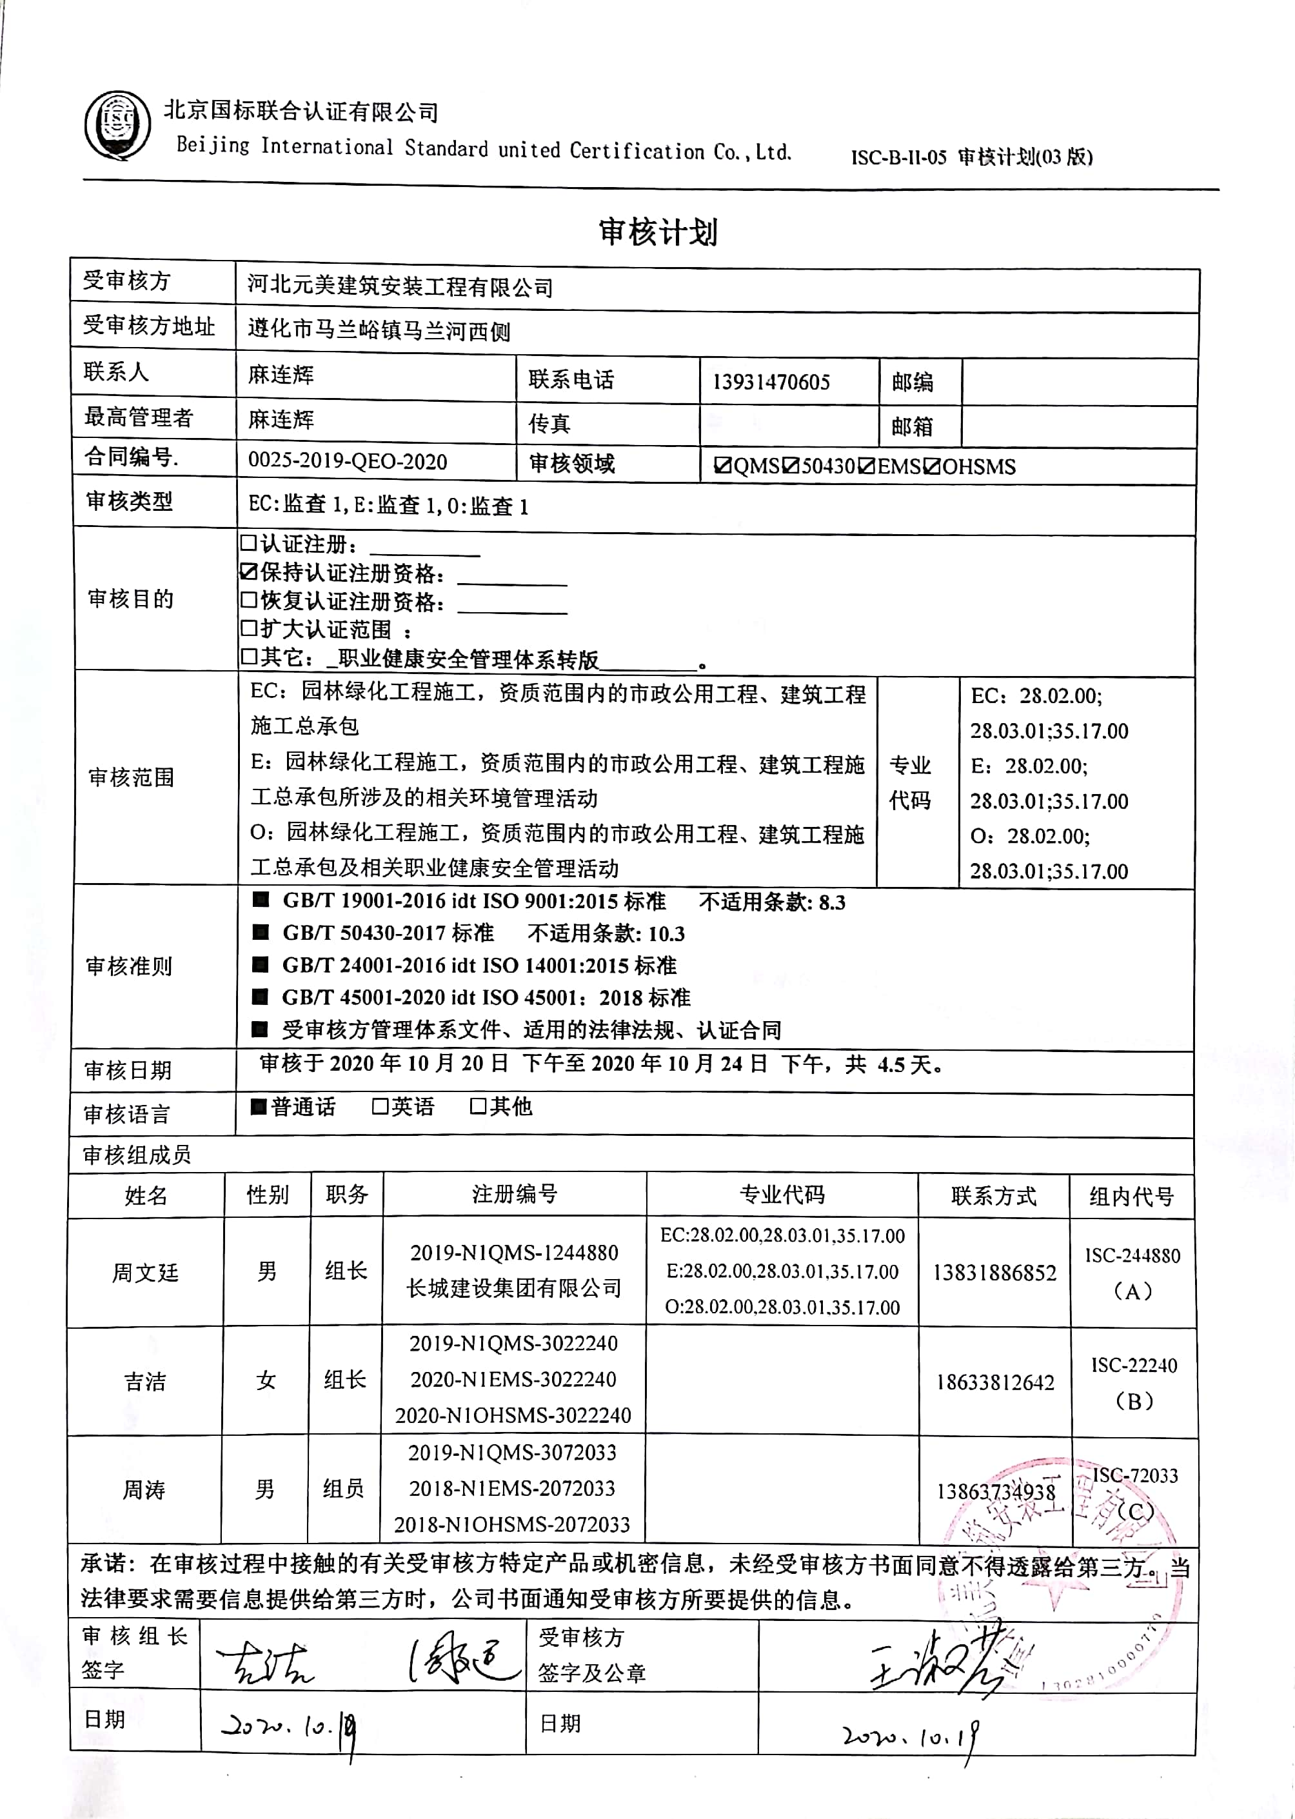**审核计划**

|  |  |  |  |  |  |  |  |  |  |  |  |  |  |  |  |
| --- | --- | --- | --- | --- | --- | --- | --- | --- | --- | --- | --- | --- | --- | --- | --- |
| 受审核方 | | | 河北元美建筑安装工程有限公司 | | | | | | | | | | | | |
| 受审核方地址 | | | 遵化市马兰峪镇马兰河西侧 | | | | | | | | | | | | |
| 联系人 | | | 麻连辉 | | | 联系电话 | | | 13931470605 | | | 邮编 | |  | |
| 最高管理者 | | | 麻连辉 | | | 传真 | | |  | | | 邮箱 | |  | |
| **合同编号**. | | | 0025-2019-QEO-2020 | | | **审核领域** | | | | ☑QMS☑50430☑EMS☑OHSMS | | | | | |
| **审核类型** | | | **EC:监查1,E:监查1,O:监查1** | | | | | | | | | | | | |
| 审核目的 | | | **□认证注册：__________**  **☑保持认证注册资格：__________**  **□恢复认证注册资格：__________**  **□扩大认证范围 ：**  **□其它：_职业健康安全管理体系转版_________。** | | | | | | | | | | | | |
| 审核范围 | | | EC：园林绿化工程施工，资质范围内的市政公用工程、建筑工程施工总承包  E：园林绿化工程施工，资质范围内的市政公用工程、建筑工程施工总承包所涉及的相关环境管理活动  O：园林绿化工程施工，资质范围内的市政公用工程、建筑工程施工总承包及相关职业健康安全管理活动 | | | | | | | | | 专业  代码 | | EC：28.02.00;  28.03.01;35.17.00  E：28.02.00;  28.03.01;35.17.00  O：28.02.00;  28.03.01;35.17.00 | |
| 审核准则 | | | **■ GB/T 19001-2016 idt ISO 9001:2015标准 不适用条款: 8.3**  **■ GB/T 50430-2017标准 不适用条款: 10.3**  **■ GB/T 24001-2016 idt ISO 14001:2015标准**  **■ GB/T 45001-2020 idt ISO 45001：2018标准**  **■ 受审核方管理体系文件、适用的法律法规、认证合同** | | | | | | | | | | | | |
| 审核日期 | | | **审核于****2020年10月20日 下午至****2020年10月24日 下午，共** **4.5天。** | | | | | | | | | | | | |
| 审核语言 | | | **■普通话** □**英语** □**其他** | | | | | | | | | | | | |
| 审核组成员 | | | | | | | | | | | | | | | |
| 姓名 | | 性别 | | 职务 | 注册编号 | | | 专业代码 | | | | | 联系方式 | | 组内代号 |
| 周文廷 | | 男 | | 组长 | 2019-N1QMS-1244880  长城建设集团有限公司 | | | EC:28.02.00,28.03.01,35.17.00  E:28.02.00,28.03.01,35.17.00  O:28.02.00,28.03.01,35.17.00 | | | | | 13831886852 | | ISC-244880  （A） |
| 吉洁 | | 女 | | 组长 | 2019-N1QMS-3022240  2020-N1EMS-3022240  2020-N1OHSMS-3022240 | | |  | | | | | 18633812642 | | ISC-22240  （B） |
| 周涛 | | 男 | | 组员 | 2019-N1QMS-3072033  2018-N1EMS-2072033  2018-N1OHSMS-2072033 | | |  | | | | | 13863734938 | | ISC-72033  （C） |
| **承诺: 在审核过程中接触的有关受审核方特定产品或机密信息，未经受审核方书面同意不得透露给第三方。当法律要求需要信息提供给第三方时，公司书面通知受审核方所要提供的信息。** | | | | | | | | | | | | | | | |
| 审核组长签字 |  | | | | | | 受审核方  签字及公章 | | | |  | | | | |
| 日期 |  | | | | | | 日期 | | | |  | | | | |

|  |  |  |  |
| --- | --- | --- | --- |
| 审核日程安排 | | | |
| 日期 | 时间 | 受审核部门、场所及审核内容 | 审核人员 |
| 2020.10.20 | 14:00-14:30 | 首次会议（管理层） | ABC |
|  | 14:30-18:00 | 管理层：组织及其环境；相关方的需求和希望；管理体系的范围；管理体系及其过程；领导作用和承诺；以顾客为关注焦点；管理方针；组织的岗位、职责权限；应对风险和机会的策划；目标和实现计划；变更的策划；资源提供；合规义务；危险源辨识、风险评价；合规性评价；监视和测量总则；管理评审；总则；持续改进  A：Q4.1/4.2/4.3/4.4/5.1/5.2/5.3/6.1/6.2/6.3/7.1/9.1.1/9.3/10.1/10.3  JQ3.1/3.2/3.3/3.4/4.1/4.2/4.3/12.1/12.4/12.5  B：EO4.1/4.2/4.3/4.4/5.1/5.2/5.3/6.1/6.2/  C：EO7.1/9.1.1/9.3/10.1/10.3 | ABC |
| 2020.10.21 | 8:00-12:00  12:30-16:30 | 工程部：组织的岗位、职责权限；目标、方案；环境因素/危险源识别评价；基础设施；运行环境；监视和测量资源；外部提供的过程、产品和服务的控制；运行的策划和控制；产品和服务的设计和开发；生产和服务控制；产品和服务的放行；不合格品的控制；运行控制；应急准备和响应  A：Q5.3/6.2/7.1.3/7.1.4/7.1.5/8.1/8.3/8.4/8.5/8.6/8.7  JQ4.3/3.2.3/7/9/10/11/12.5  AB：EO8.1  C：EO5.3/6.2/6.1.2/8.2 | ABC |
| 2020.10.22 | 8:00-12:00  12:30-17:30 | 在建项目部：组织的岗位、职责权限；目标、方案；环境因素/危险源识别评价；基础设施；运行环境；监视和测量资源；运行的策划和控制；生产和服务控制；产品和服务的放行；不合格品的控制；运行控制；应急准备和响应  A：Q5.3/6.2/7.1.3/7.1.4/7.1.5/8.1/8.4/8.5/8.6/8.7  JQ4.3/3.2.3/7.1/7.3/7.4/8.3/8.4/8.5/9.3/9.4/10/11  AB：EO8.1  C：EO5.3/6.2/6.1.2/8.2  注：项目现场距离总部20Km，往返60分钟 | ABC |
| 2020.10.23 | 8:00-12:00  12:30-16:30 | 办公室：组织的岗位、职责权限；目标、方案；环境因素/危险源识别评价；文件化信息；文件总则/管理手册、文件和记录控制；人员、组织知识；能力；意识；沟通；能力、培训和意识；信息交流、沟通参与和协商；产品和服务要求；顾客满意；运行控制；应急准备和响应；合规义务；法律法规要求；绩效的监视和测量；合规性评价；内部审核；事件、不合格及纠正和预防措施控制  A：Q5.3/6.2/7.1.2/7.1.6/7.2/7.3/7.4/7.5/8.2/9.1.2/9.2/10.2  JQ4.3/3.2.3/3.5/5.1/5.2/5.3/7.2/12.1/12.2/12.3  AB：EO6.1.2/6.1.3/8.1/9.1  C：EO5.3/6.2/7.2/7.3/7.4/7.5/8.2/9.2/10.2；O5.4 | ABC |
| 2020.10.24 | 8:00-12:00  12:30-16:00 | 补充审核 | ABC |
|  | 16:00-16:30 | 末次会议（管理层） | ABC |
|  | 注 | 12:00-12:30为午休时间 |  |